SCRIPT PHÂN TÍCH
Dashboard tổng quan
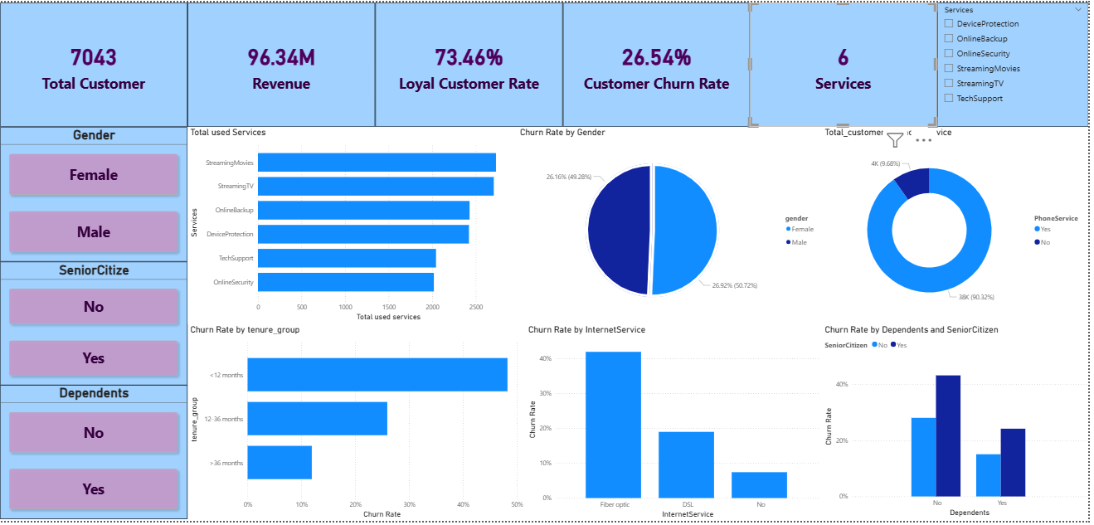
Hình ảnh dashboard tổng quát
- Phân tích tổng quan
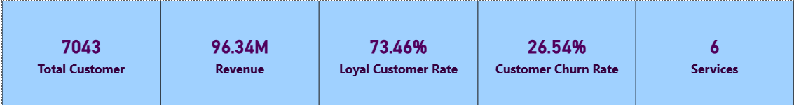
Hình ảnh KPI của công t viễn thông
Công ty hiện chó 7043 khác hàng với doanh thu 96.34 triệu. Đây là một con số khá khiêm tốn, doanh thu không quá cao và cũng không quá thấp. Tuy nhiên tỷ lệ khách hàng rời bỏ lại khá cao 26.54% gần như là phải báo động vì trong ngành viễn thông con số này cho thấy mức độ gây tổn thất doanh thu dài hạn khá cao.
- Phân tích sâu
  - Phân tích theo vòng đời
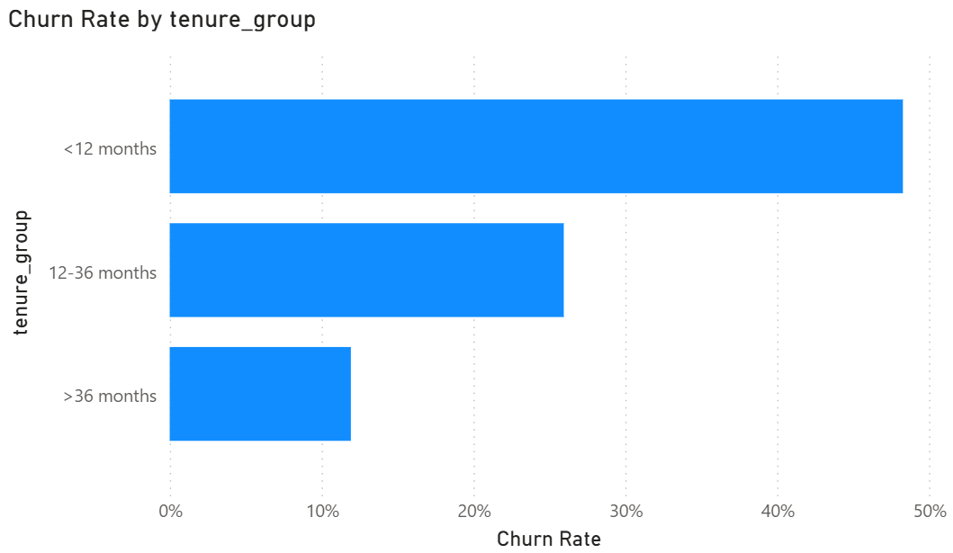
Hình ảnh biểu đồ Churn Rate theo tenure group
Nhìn vào biểu đồ cho thấy khách hàng mới có tỷ lệ rời bỏ rất cao chiếm tới 48.28% trên tổng tỷ lệ rời bỏ. Cho thấy có thể các dịch vụ Onboarding chưa tốt, dịch vụ chăm sóc khách hàng mới còn khá non nớt. Chưa có nhiều ưu đãi hấp dẫn giành cho khách hàng mới.
Nhóm đứng thứ 2 là nhóm khách hàng từ 12-36 tháng với tỷ lệ rời bỏ là 25.95%. đây là con số khá khiêm tốn nhưng cũng đủ để nhận ra khách hàng trong quá trình gắn bó với công ty đã xảy ra những mâu thuẫn như gặp nhiều về vấn đề về mạng và dịch vụ chăm sóc khách hàng chưa tốt. Hiện nay có rất nhiều công ty viễn thông rất lớn nêu như không có gì đặc biệt thì nhóm khách hàng sẽ chuyển sang công ty khác.
Nhóm thấp nhất là nhóm khách hàng trên 36 tháng với tỷ lệ 11.93%. Có thể nói đây là nhóm khách hàng chiếm tỷ trọng khách hàng trung thành cao nhất. Họ tin tưởng vào công ty và gắn bó lâu nên cũng đã quen với hệ thống và trải nghiệm tốt của công ty
  - Phân thích theo dịch vụ Internet
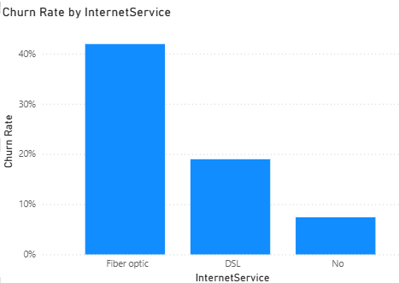
Hình ảnh biểu đồ tỷ lệ rời bỏ theo dịch vụ internet
Biểu đồ Churn Rate by InternetService chỉ ra một điểm nghẽn nghiêm trọng. Nhóm sử dụng mạng cáp quang (Fiber optic) có tỷ lệ rời bỏ vượt trội, lên tới hơn 40%. Có thể thấy cáp quang thường là dịch vụ trả phí nhiều hơn tuy nhiên tiền cao thì tương ứng với mức kỳ vọng cao như cần đường truyền mạng mạnh, ổn định, nhưng tỷ lệ rời bỏ cao thì phải coi lại quá trình vận hành và đường truyền mạng
Trong khi đó, nhóm dùng cáp đồng (DSL) chỉ dao động quanh mức 20%. Có thể thấy cáp đồng dịch vụ trả phí thấp hơn và mức kỳ vọng sẽ không cao nên có thể đáp ứng về đường truyền mạng, ổn định và phù hợp với chi phí.
Nhóm không dùng Internet lại rất trung thành. Người dùng có thể không sử dụng dịch vụ internet của công ty nhưng lại sử dụng các dịch vụ khác mang lại cảm giác trải nghiệm cao
  - Phân tích theo nhân khẩu học
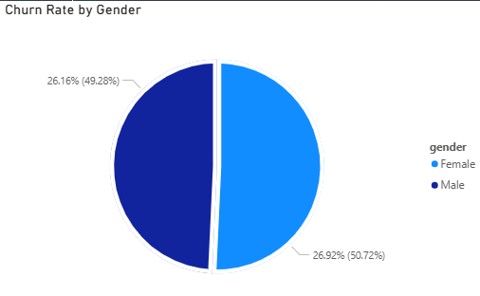
Hình ảnh biểu đồ churn rate by gender
Biểu đồ tròn Churn Rate by Gender cho thấy giới tính (Nam/Nữ) tỷ lệ phân bổ đều ở mức xấp xỉ 50-50 và diễn biến tương tự ở mọi dịch vụ. Tuy nhiên có một lưu ý tỷ lệ khách hàng rời bỏ ở giới tính nam cao cũng là báo động cho các dịch vụ. Vì nam thường sẽ hiểu biết về lĩnh vực viễn thông và như cầu kỳ vọng dịch vụ tốt tuy nhiên nếu tỷ lệ nam rời bỏ cao thì đồng nghĩa với việc dịch vụ chưa đáp ứng được nhu cầu nên được cải thiện
  - Mức độ sử dụng dịch vụ (Total used Services)
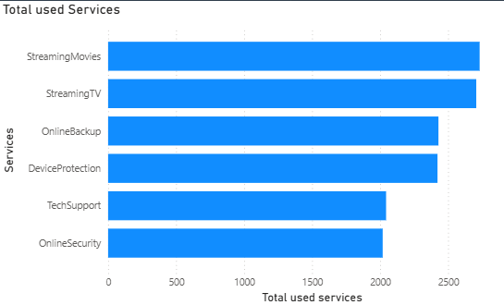
Hình ảnh biểu đồ mức độ sử dụng dịch vụ
Dựa vào biểu đồ cho thấy khách hàng chuộng các dịch vụ giải trí như StreamingMovies, StreamingTV nhất. Ngược lại, các dịch vụ mang tính bảo vệ và hỗ trợ OnlineSecurity, TechSupport lại có ít người dùng nhất.
Đối với nhóm mạng cáp quang (Fiber optic)
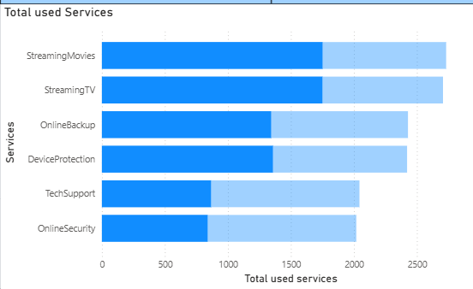
Hình ảnh biểu đồ mức độ sử dụng dịch vụ ở nhóm mạng cáp quang
Như thời nãy đãng phân tích phần 2.2. Có thể thấy nhóm khách hàng dùng mạng cáp quang sẽ có xu hướng mua những dịch giải trí vì đường truyền mạnh sẽ tăng trải nghiệm người dùng hơn. Tuy nhiên những dịch vụ mang tính bảo vệ và hỗ trợ lại khá thấp cho thấy có vẻ khách hàng chỉ chăm chú tới dịch vụ giải trí không quan tâm tới dịch vụ hỗ trợ khách hàng. Hoặc do quá trình onboarding chưa tốt nên thành ra khi có vấn đề về mạng nhóm khách hàng do không mua dịch vụ hỗ trợ nên có thể sẽ khó chịu và rời bỏ.

Đối với nhóm dùng cáp đồng
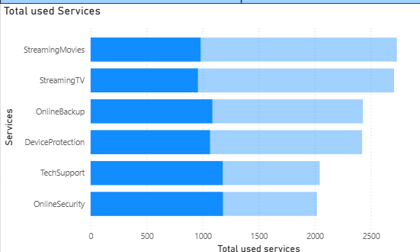
Hình ảnh biểu đồ mức độ sử dụng dịch vụ ở nhóm mạng cáp đồng
Khác với mạng cáp quang cho thấy mức độ khác biệt rõ rệt giữa các dịch vụ. Đối với mạng cáp đồng người dùng có xu hướng sử dụng dịch vụ giải trí thấp và sử dụng dịch vụ bảo vệ cao hơn. Cho thấy dịch vụ bảo vệ đang làm tốt vai trò và nhóm khách hàng ưu tiên sử dụng mạng ổn định cho các công việc cá nhân.
  - Phân tích theo SeniorCitizen và Dependents
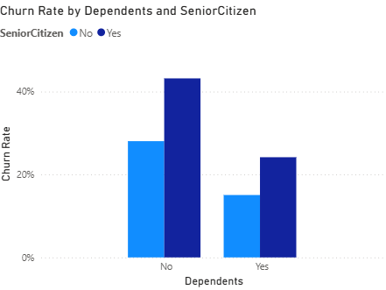
Hình ảnh biểu đồ thể hiện tỷ lệ rời bỏ theo Dependents và SeniorCitizen
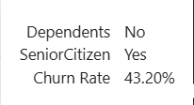
Hình ảnh tỷ lệ rời bỏ SeniorCitizen = Yes, Dependents = No
Khách hàng là Người cao tuổi (SeniorCitizen = Yes) và Không có người phụ thuộc (Dependents = No) có tỷ lệ rời bỏ cao đột biến, vượt mốc 40%. Đây là nhóm cần được ưu tiên chăm sóc đặc biệt. Ví dụ: hỗ trợ kỹ thuật tận nhà, vì người cao tuổi sống một mình thường gặp khó khăn với các vấn đề kỹ thuật của cáp quang internet.
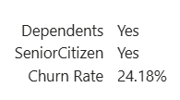
Hình ảnh tỷ lệ rời bỏ SeniorCitizen = Yes, Dependents = Yes
Việc có gia đình hoặc có người phụ thuộc (Dependents = Yes) giúp giảm tỷ lệ churn xuống ở nhóm khách hàng cao tuổi.

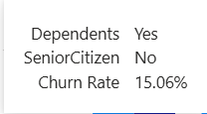
Hình ảnh tỷ lệ rời bỏ SeniorCitizen = No, Dependents = Yes
Đặc biệt, nhóm khách hàng không phải người cao tuổi và có người phụ thuộc là nhóm trung thành nhất tỷ lệ rời bỏ thấp nhất, chỉ khoảng 15%. Thường thì các hộ gia đình có xu hướng dùng mạng ổn định và ngại thay đổi nhà mạng hơn so với khách hàng không có người phụ thuộc.
- Insights & Đề xuất hành động (Actionable Recommendations)
Cần xem lại ngay quá trình Onboarding (tiếp nhận khách hàng mới) và trải nghiệm trong năm đầu tiên. Khách hàng đang gặp khó khăn gì khi mới lắp đặt? Có phải do kỳ vọng ban đầu không khớp với thực tế? Đội ngũ chăm sóc khách hàng cần có các chương trình “chăm sóc đặc biệt”, gọi điện hỏi thăm hoặc tặng voucher giảm giá ở các tháng thứ 3, 6, 9 để giữ chân họ vượt qua mốc 1 năm đầu đầy rủi ro.
Cáp quang thường là dịch vụ trả phí cao hơn, mang lại kỳ vọng về tốc độ nhanh hơn, nhưng tỷ lệ rời bỏ lại cao gấp đôi DSL. Đội ngũ kỹ thuật (Engineering) và Vận hành (Operations) cần ngay lập tức kiểm tra lại chất lượng đường truyền, độ ổn định, hoặc so sánh giá cước Fiber optic của công ty với các đối thủ cạnh tranh trên thị trường. Rất có thể mức giá đang quá cao so với chất lượng thực tế.
Thường thì những khách hàng có sử dụng Tech Support (Hỗ trợ kỹ thuật) sẽ ít bực tức hơn khi gặp sự cố mạng, từ đó giảm khả năng họ hủy dịch vụ. Bộ phận Sale có thể tạo ra các gói combo (Bundle pricing): Ví dụ, bán gói Internet cáp quang (Fiber optic) tặng kèm hoặc giảm giá sâu dịch vụ TechSupport/OnlineSecurity. Điều này vừa giúp bán chéo (cross-sell) vừa có thể làm giảm tỷ lệ churn của nhóm cáp quang.

